Je participe à un événement,
Je laisse mes coordonnées

Je soussigné·e

- Nom
- Prénom
- Date de naissance
- N° de téléphone

☐ donne mon accord pour que mes coordonnées indiquées ci-dessus soient transmises à la Caisse Primaire d’Assurance Maladie ou à l’Agence Régionale de Santé si un cas de Covid-19 se déclarait parmi les participants, afin de pouvoir être averti·e.

Fait à le
Signature :

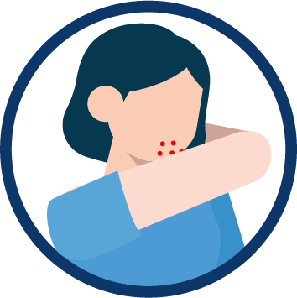

Info vaccination

Depuis le 1er septembre 2021, une dose de rappel contre la Covid-19 est recommandée. Accessible dès 18 ans, elle peut être administrée 5 mois après la dernière injection de vaccin ou 4 semaines après l'injection unique de Janssen.
La vaccination contre la grippe peut se faire en même temps que la vaccination contre la Covid-19.
Pour retrouver tous les professionnels proposant cette vaccination, rendez-vous sur le site www.sante.fr

